Формирование семейных ценностей в дошкольном возрасте

В современном обществе основными общечеловеческими ценностями являются семья, здоровье, образование, работа. Общечеловеческие ценности тесно связаны с личными ценностями человека, которые можно условно разделить на материальные и духовные (нравственные). Реализация всех этих ценностей необходима для самоутверждения, признания личности. На протяжении всей жизни человек формирует свое мировоззрение, образ жизни. Значительную роль в этом играют его окружение - семья, друзья.
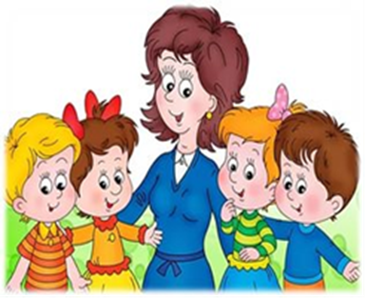
Формирование собственной шкалы ценностей происходит уже в раннем детском возрасте. Вот почему так важно, в какой семье воспитывается ребенок, вырастая в подростка, юношу, взрослого. Если в семье преобладают духовные ценности, например, взаимоподдержка, доброта, честность, радость общения друг с другом, потребность отдавать, а не брать, то вряд ли ребенок в будущем почувствует себя одиноким и обездоленным.
Семья, являясь для ребенка первым проводником социального влияния, вводит его во все многообразие ролевого поведения, родственных отношений, домашнего быта, вызывая те или иные чувства, действия, способы поведения, воздействуя на формирование привычек, черт характера, психических свойств. Этим «багажом» ребенок пользуется не только в настоящей жизни: многое из усвоенного в детстве определит его качества будущего семьянина.
Определяет степень богатства, насыщенности поверхностного уровня «образа семьи» (накопление ребенком разнообразных впечатлений, приобретение опыта эмоционального переживания семейных ситуаций, усвоение способов взаимодействия с близкими людьми).
Кризисные явления в современной семье:
- распад браков;
- рост разводов, количества неполных, материнских, альтернативных семей;
- снижение рождаемости;
- деформации в сфере супружеских, детско-родительских отношений и т.д.

